Formularze

Zapoznaj się z materiałami dostępnymi pod poniższymi odnośnikami:

[Formularze](https://www.w3schools.com/html/html_forms.asp)

10.1: Opracuj dokument HTML o nazwie cw101.html, w którym znajdą się elementy formularza. Nagłówek formularza: *Dane osobowe*, zapisany w nagłówku poziomu 3, wyśrodkowany, czcionką Times New Roman, rozmiar czcionki 30px. Następnie utwórz dwa pola tekstowe formularza opisane jako imię i nazwisko. Poniżej grupa trzech kontrolek typu radio, opisanych jako czerwony, zielony, niebieski. Ujmij je w grupę o tytule Kolory. Napisy obok pól typu radio wykonaj odpowiednio w kolorach odpowiadających ich nazwom. Dodaj przycisk, który posłuży do wysyłania zawartości formularza. Informację przekieruj do pliku o nazwie wynik.php.

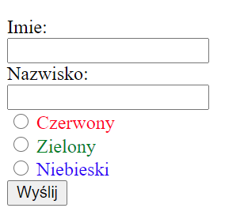

10.2: Opracuj formularz, za pomocą którego zbierzesz informacje o użytkowniku strony. Potrzebne informacje to:

* Wiek, czy należy do wskazanej grupy wiekowej (0-15 lat / 16-24 lata / 25-35 lat / powyżej 50 lat) – można wybrać tylko jedną (*radio*)
* Ulubiona marka samochodu (Wypisać przykładowe marki jako jedna z czterech opcji wyboru + „Inne”) – można wybrać tylko jedną (*select*)
* Ulubiony kolor: zielony, czerwony, niebieski, żółty, pomarańczowy, fioletowy, inny – można wybrać tylko jeden (*datalist*)
* Fragment ulubionego wiersza: możliwość wpisania 4 linijek tekstu (*textarea*)

Elementy typu radio ujmij we wspólną grupę (*fieldset*) nadając im tytuł *Grupa wiekowa*. Ustal kolor tła dla całej grupy: #e6ffe6. Dla całej strony ustal kolor tła: rgb(51, 26, 0). Dobierz kolor tekstu kontrastujący z kolorem tła strony oraz grupy. Plik zapisz pod nazwą cw102.html.

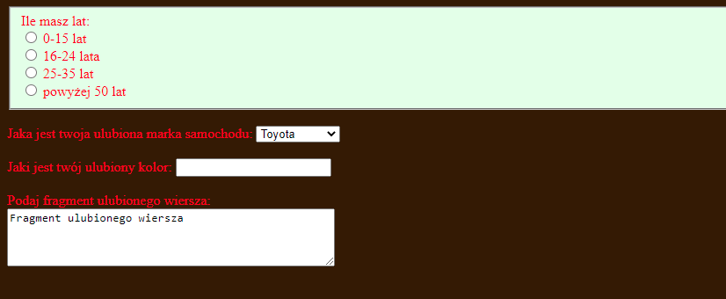

10.3: Za pomocą poznanych składników języka HTML opracuj dokument o nazwie cw103.html spełniający poniższe wymagania:

* Nagłówek poziomu 2 zawierający tekst: Piekarnia „(*tutaj wpisz swoją nazwę*)”; wyśrodkowany, czcionką Comic Sans MS (MS Comic Sans)
* Lista nieuporządkowana, której elementami będą:
  + W punkcie pierwszym: nagłówek poziomu 4 z tekstem: *Chleb* oraz poniżej element formularza typu *select* o zawartości: żytni, pszenny, razowy, wiejski;
  + W punkcie drugim: nagłówek poziomu 4 z tekstem: *Bułki* oraz poniżej element formularza typu *select* o zawartości: z makiem, z sezamem, z kruszonką, z cynamonem;
  + W punkcie trzecim: nagłówek poziomu 4 z tekstem: *Ciasta* oraz poniżej element formularza typu *select* o zawartości: makowiec, kremówka, leśne runo, sernik;
  + W punkcie czwartym: dwa pola tekstowe opisane jako *Imię* i *Nazwisko* umieszczone obok siebie.

Pod listą umieść przycisk służący do wysłania formularza ze strony do pliku o nazwie zamowienie.php.

